习 题
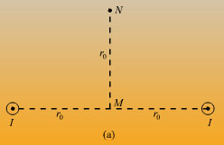
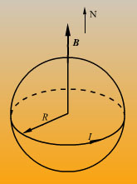
题10.1：如图所示，两根长直导线互相平行地放置，导线内电流大小相等，均为I = 10 A，方向相同，如图所示，求图中M、N两点的磁感强度B的大小和方向（图中r₀ = 0.020 m）。
题10.2：已知地球北极地磁场磁感强度B的大小为6.0×10⁻⁵ T。如设想此地磁场是由地球赤道上一圆电流所激发的（如图所示），此电流有多大？流向如何？
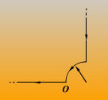
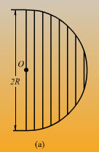
题10.3：如图所示，载流导线在平面内分布，电流为I，它在点O的磁感强度为多少？
题10.4：如图所示，半径为R的木球上绕有密集的细导线，线圈平面彼此平行，且以单层线圈覆盖住半个球面，设线圈的总匝数为N，通过线圈的电流为I，求球心O处的磁感强度。
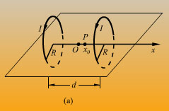
题10.5：实验中常用所谓的亥姆霍兹线圈在局部区域内获得一近似均匀的磁场，其装置简图如图所示，一对完全相同、彼此平行的线圈，它们的半径均为R，通过的电流均为I，且两线圈中电流的流向相同，试证：当两线圈中心之间的距离d等于线圈的半径R时，在两线圈中心连线的中点附近区域，磁场可看成是均匀磁场。（提示：如以两线圈中心为坐标原点O，两线圈中心连线为x轴，则中点附近的磁场可看成是均匀磁场的条件为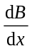 = 0；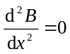）
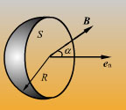
题10.6：如图所示，载流长直导线的电流为I，试求通过矩形面积的磁通量。
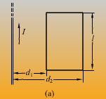
题10.7：如图所示，在磁感强度为B的均匀磁场中，有一半径为R的半球面，B与半球面轴线的夹角为，求通过该半球面的磁通量。
题10.8：已知10 mm²裸铜线允许通过50 A电流而不会使导线过热。电流在导线横截面上均匀分布。求：（1）导线内、外磁感强度的分布；（2）导线表面的磁感强度。
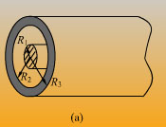
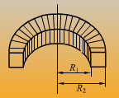
题10.9：有一同轴电缆，其尺寸如图所示，两导体中的电流均为I，但电流的流向相反，导体的磁性可不考虑。试计算以下各处的磁感强度：（1）r<R₁；（2）R₁<r<R₂；（3）R₂<r<R₃；（4）r>R₃。画出B－r图线。
题10.10：如图所示。N匝线圈均匀密绕在截面为长方形的中空骨架上。求通入电流I后，环内外磁场的分布。
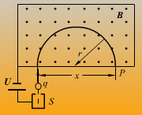
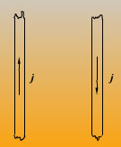
题10.11：设有两无限大平行载流平面，它们的电流密度均为j，电流流向相反，如图所示，求：（1）两载流平面之间的磁感强度；（2）两面之外空间的磁感强度。
题10.12：测定离子质量的质谱仪如图所示，离子源S产生质量为m，电荷为q的离子，离子的初速很小，可看作是静止的，经电势差U加速后离子进入磁感强度为B的均匀磁场，并沿一半圆形轨道到达离入口处距离为x的感光底片上，试证明该离子的质量为
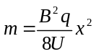
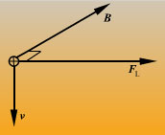
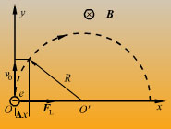
题10.13：已知地面上空某处地磁场的磁感强度B = 0.4×10^{－4} T，方向向北。若宇宙射线中有一速率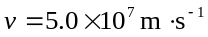的质子，垂直地通过该处。如图所示，求：(1)洛伦兹力的方向；(2) 洛伦兹力的大小，并与该质子受到的万有引力相比较。
题10.14：在一个显像管的电子束中，电子有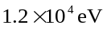的能量，这个显像管安放的位置使电子水平地由南向北运动。地球磁场的垂直分量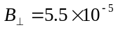T，并且方向向下，求：(1)电子束偏转方向；(2)电子束在显像管内通过20 cm到达屏面时光点的偏转间距。
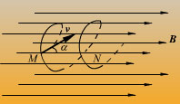
题10.15：如图所示，设有一质量为m_{e}的电子射入磁感强度为B的均匀磁场中，当它位于点M时，具有与磁场方向成角的速度v，它沿螺旋线运动一周到达点N，试证M、N两点间的距离为
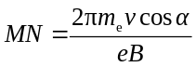
题10.16：利用霍耳元件可以测量磁场的磁感强度，设一霍耳元件用金属材料制成，其厚度为0.15 mm，载流子数密度为1.0×10²⁴ m^{—3}。将霍耳元件放入待测磁场中，测得霍耳电压为42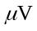，电流为10 mA。求此时待测磁场的磁感强度。
题10.17：试证明霍耳电场强度与稳恒电场强度之比
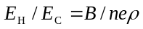
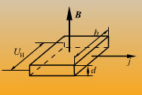
这里为材料电阻率，n为载流子的数密度。
题10.18：载流子浓度是半导体材料的重要参数，工艺上通过控制三价或五价掺杂原子的浓度，来控制p型或n型半导体的载流子浓度，利用霍耳效应可以测量载流子的浓度和类型，如图所示一块半导体材料样品，均匀磁场垂直于样品表面，样品中通过的电流为I，现测得霍耳电压为U_{H}，证明样品载流子浓度为
n = 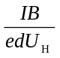
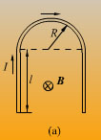
题10.19：一通有电流为I的导线，弯成如图所示的形状，放在磁感强度为B的均匀磁场中，B的方向垂直纸面向里，求此导线受到的安培力为多少？
题10.20：一直流变电站将电压为500 kV的直流电，通过两条截面不计的平行输电线输向远方，已知两输电导线间单位长度的电容为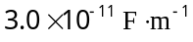，若导线间的静电力与安培力正好抵消，求：（1）通过输电线的电流；（2）输送的功率。
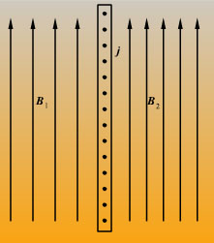
题10.21：将一电流均匀分布的无限大载流平面放入磁感强度为B₀的均匀磁场中，电流方向与磁场垂直，放入后，平面两侧磁场的磁感强度分别为B₁和B₂（图），求该载流平面上单位面积所受的磁场力的大小和方向。
题10.22：在直径为1.0 cm的铜棒上，切割下一个圆盘，设想这个圆盘的厚度只有一个原子线度那么大，这样在圆盘上约有6.210¹⁴个铜原子，每个铜原子有27个电子，每个电子的自旋磁矩为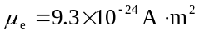，我们假设所有电子的自旋磁矩方向都相同，且平行于铜棒的轴线，求：（1）圆盘的磁矩；（2）如这磁矩是由圆盘上的电流产生的，那么圆盘边缘上需要有多大的电流。
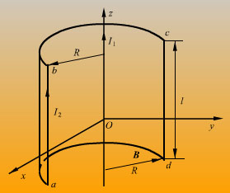
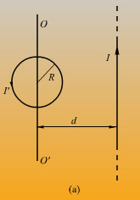
题10.23：通有电流I₁ = 50 A的无限长直导线，放在如图所示的弧形线圈的轴线上，线圈中的电流I₂ = 20 A，线圈高h = 7R/3。求作用在线圈上的力。
题10.24：如图所示，在一通有电流I的长直导线附近，有一半径为R，质量为m的细小线圈，细小线圈可绕通过其中心与直导线平行的轴转动，直导线与细小线圈中心相距为d，设d >>R，通过小线圈的电流为。若开始时线圈是静止的，它的正法线矢量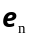的方向与纸面法线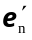的方向成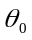角。问线圈平面转至与屏幕面重叠时，其角速度的值为多大？
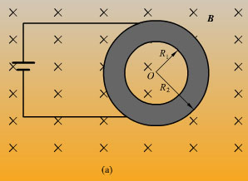
题10.25：如图所示，电阻率为的金属圆环，其内外半径分别为R₁和R₂，厚度为d。圆环放入磁感强度为的均匀磁场中，的方向与圆环平面垂直，将圆环内外边缘分别接在如图所示的电动势为的电源两极，圆环可绕通过环心垂直环面的轴转动，求圆环所受的磁力矩。
题10.26：如图所示，半径为R的圆片均匀带电，电荷面密度为，令该圆片以角速度绕通过其中心且垂直于圆平面的轴旋转。求轴线上距圆片中心为x处的点P的磁感强度和旋转圆片的磁矩。
题10.27：如图所示是一种正在研究中的电磁轨道炮的原理图。该装置可用于发射速度高达10 km.s^{－1}的炮弹，炮弹置于两条平行轨道之间与轨道相接触，轨道是半径为r的圆柱形导体，轨道间距为d。炮弹沿轨道可以自由滑动。恒流电源、炮弹和轨道构成一闭合回路，回路中电流为I。（1）证明作用在炮弹上的磁场力为
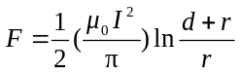
（2）假设I = 4 500 kA，d = 120 mm，r = 6.7 cm，炮弹从静止起经过一段路程L = 4.0 m加速后的速度为多大？（设炮弹质量m = 10.0 kg）
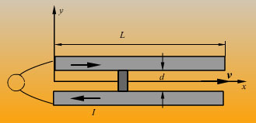
习 题 解 答
题10.1解：距离无限长直载流导线为r处的磁感强度
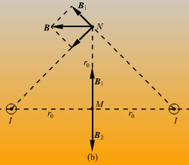
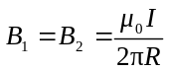
磁感强度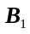和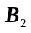的方向可以根据右手定则判定。
根据磁场叠加原理B = B₁+B₂，考虑到磁场的对称性，点M的磁感强度
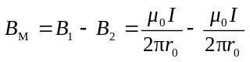 = 0
点N的磁感强度
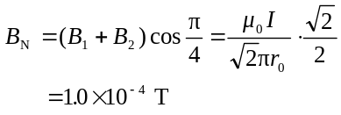
由右手定则可知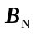的方向沿水平向左。
题10.2解：设赤道电流为，则圆电流轴线上北极点的磁感强度
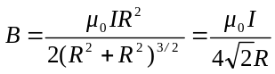
因此赤道上的等效圆电流为
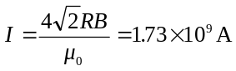
由于在地球内部，地磁场由南极指向北极，根据右手螺旋法则可以判断赤道圆电流应该是由西向东流，与地球自转方向一致。
题10.3解：将载流导线看作圆电流和长直电流，由叠加原理可得
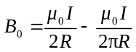
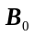的方向垂直屏幕向里。
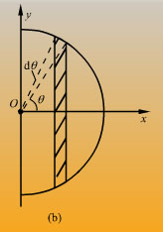
题10.4解：现将半球面分割为无数薄圆盘片，则任一薄圆盘片均可等效为一个圆电流，任一薄圆盘片中的电流为
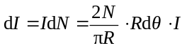
该圆电流在球心O处激发的磁场为
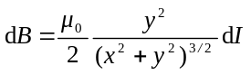
球心O处总的磁感强度B为
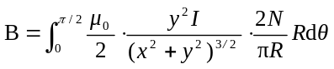
由图可知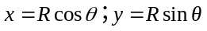，将它们代入上式，得
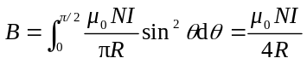
磁感强度B的方向由电流的流向根据右手定则确定。
题10.5证：取两线圈中心连线的中点为坐标原点O，两线圈中心轴线为x轴，在x轴上任一点的磁感强度
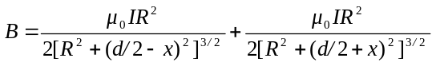
则当 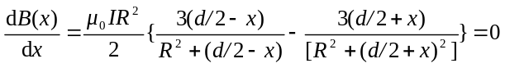
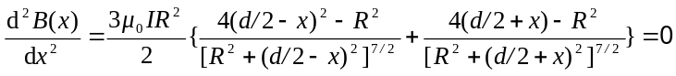
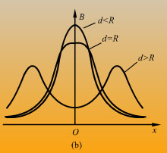
时，磁感强度在该点附近小区域内是均匀的，该小区域的磁场为均匀磁场。
由 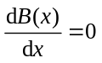，解得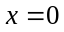
由 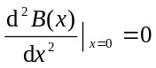，解得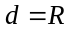
这表明在d = R时，中点（x = 0）附近区域的磁场可视为均匀磁场。
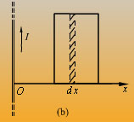
题10.6解：在矩形平面上取一矩形面元dS = Idx，载流长直导线的磁场穿过该面元的磁通量为
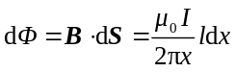
矩形平面的总磁通量
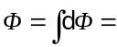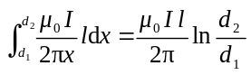
题10.7解：由磁场的高斯定理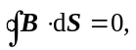穿过半球面的磁感线全部穿过圆面S，因此有
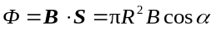
题10.8解：（1）围绕轴线取同心圆为环路L，取其绕向与电流成右手螺旋关系，根据安培环路定理，有
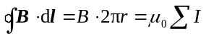
在导线内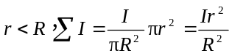，因而
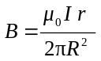
在导线外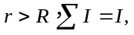因而
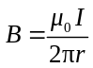
（2）在导线表面磁感强度连续，由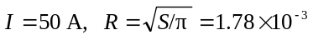m，得
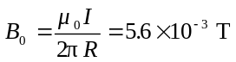
题10.9解：由安培环路定理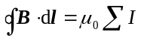，得
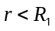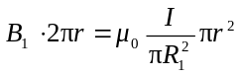
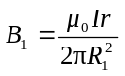
R₁<r<R₂ 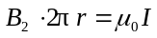
B₂ = 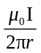
R₂<r<R₃ 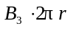=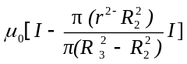
B₃ =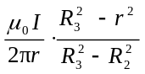
r>R₃ 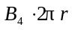=_{o}(I−I) = 0
B₄ = 0
磁感强度Ｂ（r）的分布曲线如图。
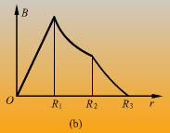
题10.10解：由安培环路定理，有
=₀I
R<R₁ 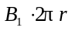= 0
B₁ = 0
R_{２}>r>R₁ 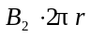=₀NI
B₂ =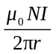
r>R₂ = 0
B₃ = 0
在螺线管内磁感强度沿圆周，与电流成右手螺旋，若R_{２}－R_{１}<<R_{１}和R_{２}，则环内的磁场可以近似视作均匀分布，设螺线环的平均半径R =（R_{１}＋R_{２}），则环内的磁感强度近似为
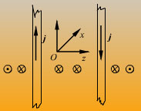
B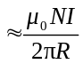
题10.11解：由安培环路定理，可求得单块无限大载流平面在两侧的磁感强度大小为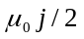，方向如图所示，根据磁场的叠加原理可得
（1）取垂直于屏幕向里为x轴正向，合磁场为
B = 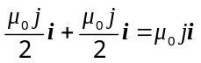
（2）两导体载流平面之外，合磁场的磁感强度
B = 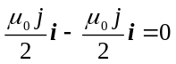
题10.12证：由离子源产生的离子在电势差为U的电场中加速，根据动能定理，有
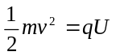 （1）
离子以速率进入磁场后，在洛伦兹力的作用下作圆周运动，其动力学方程为
qvB = m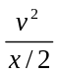
由上述两式可得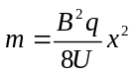
题10.13解：（1）依照F_{L} = qvB可知洛伦兹力F_{L}方向为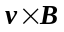的方向，
（2）因vB，质子所受的洛伦兹力
F_{L} = qvB = 3.2×10⁻¹⁶ N
在地球表面质子所受的万有引力
G = m_{p}g = 1.64×10⁻²⁶ N
因而，有F_{L}/G = 1.9510¹⁰，即质子所受的洛伦兹力远大于重力
题10.14解：（1）如图所示，由洛伦兹力
F = qvB
可以判断电子束将偏向东侧
（2）在如图所示的坐标中，电子在洛伦兹力作用下，沿圆周运动，其轨道半径R为
R = 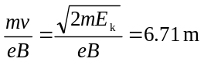
由题知y = 20cm，并由图中的几何关系可得电子束偏向东侧的距离
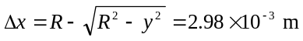
即显示屏上的图像将整体向东平移近3 mm，这种平移并不会影响整幅图像的质量
题10.15证：将入射电子的速度沿磁场方向和垂直磁场方向分解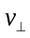和v//，在磁场方向前进一螺距MN所需的时间
T =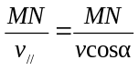 （1）
在垂直磁场方向的平面内，电子作匀速圆周运动的周期
T =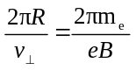 （2）
由式（1）和式（2），可得
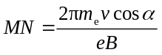
题10.16解：由霍耳效应中霍耳电压与电流、磁感强度的关系，有
B = 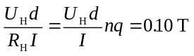
题10.17证：由欧姆定律的微分形式知，在导体内稳恒电场强度为
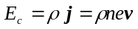
由霍耳效应，霍耳电场强度
E_{H} =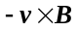
因载流子定向运动方向与磁感强度正交，故E_{H} = vB，因而
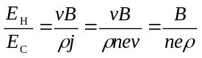
题10.18证：通电半导体的载流子在洛伦兹力的作用下，逐渐积聚在相距为b的导体两侧，形成霍耳电压
U_{H} = vBb
而流经导体横截面S（S = bd）的电流
I = jbd = nevbd
由此可解得载流子浓度
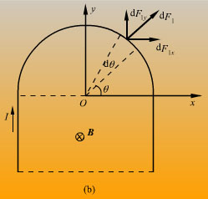
n =
题10.19解：由对称性可知，半圆弧所受安培力F₁的水平分量相互抵消为零，故有
F₁ =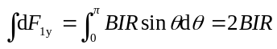
两段直线部分所受安培力大小相等，但方向相反，当导体形状不变时，该两力平衡，因而，整个导线所受安培力
F = 2BIR j
题10.20解：（1）单位长度导线所受的安培力和静电力分别为
f_{B} = BI =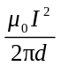
f_{E} = E=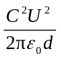
由f_{B}+f_{E} = 0可得
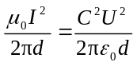
解得 I =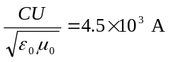
（2）输出功率
N = IU = 2.2510⁹ W
题10.21解：无限大载流平面两侧为均匀磁场，磁感强度大小为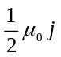，则
B₁ = B₀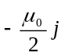 （1）
B₂ = B₀+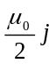 （2）
由式（1）、（2）解得
B₀ = 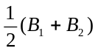
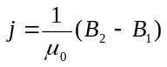
外磁场B₀作用在单位面积载流平面上的安培力
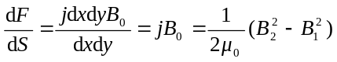
依照右手定则可知磁场力的方向为水平指向左侧。
题10.22解：（1）因为所有电子的磁矩方向相同，则圆盘的磁矩
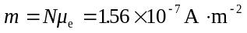
（2）由磁矩的定义，可得圆盘边缘等效电流
I = m/S = 2.010^{－3} A
题10.23解：建立如图坐标，将闭合线圈分解为圆弧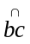和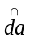，直线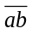和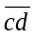四段，由安培力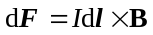可知圆弧线所受磁力为零，直线和上I₁激发的磁感强度大小均为B =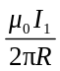，则直线和所受磁力大小均为F₀ =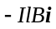，其合力F = 2F₀ = −2I₂lBi = −9.3310^{－4}i N。
题10.24解：小线圈在任意位置受到的磁力矩 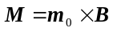
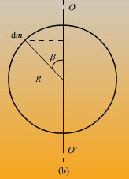
则 M = 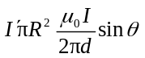
根据转动惯量的定义，由图可求得小线圈绕OO′轴转动的转动惯量
J = 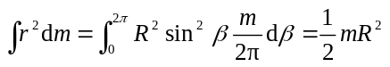
式中m为圆环的质量，由于磁力矩方向和角位移方向相反，由动能定理有
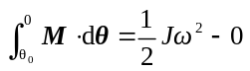
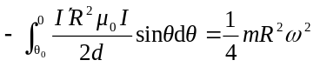
积分后即可解得
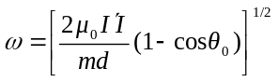
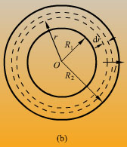
题10.25解：若在金属环上取如图所示的微元，该微元沿径向的电阻
dR =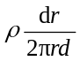
积分可得金属圆环的径向电阻
R =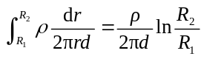
径向电流
I =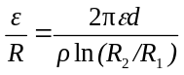
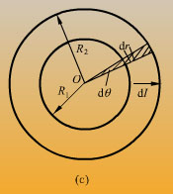
将圆环径向电流分割为线电流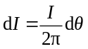，线电流元受到的磁力为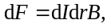方向沿圆周切向，该力对轴的磁力矩大小为
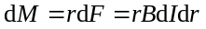
圆环面上电流元对轴的磁力矩方向相同，为垂直屏幕沿转轴向外，因而金属圆环所受的磁力矩
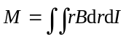 =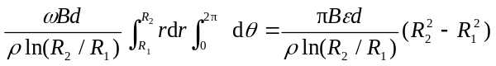
磁力矩方向垂直屏幕沿轴线向外
题10.26解：旋转的带电圆盘可以等效为一组同心圆电流，如图所示，在圆盘面上取宽度为dr的细圆环，其等效圆电流
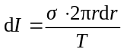
此圆电流在轴线上点P处激发的磁感强度的大小为
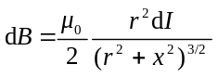
积分，得 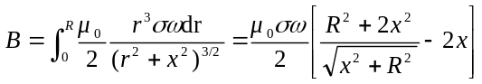
圆片的磁矩m的大小为
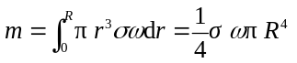
B和m的方向均沿Ox轴正向
题10.27解：取对称轴线为x轴，由题意，炮弹处的磁感强度可近似当作两根半无限长的载流圆柱在该点激发的磁感强度之和
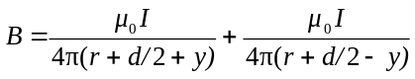
炮弹所受磁场力的大小为
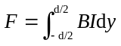 = 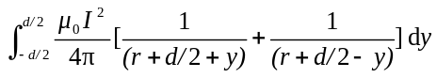
= 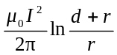
炮弹出口时的速率
